09.12.2020 r.
klasa – I tlp, nauczyciel – Arkadiusz Załęski, przedmiot – gospodarka magazynowa, temat – Metody przyjmowania towarów do magazynu
Drodzy uczniowie!
Proszę zapoznać się z zamieszczoną poniżej notatką. Proszę przepisać notatkę do zeszytu (ewentualnie wydrukować i wkleić). Ewentualne pytania, wątpliwości proszę kierować na mój adres e-mail minorsam@interia.pl .

Pozdrawiam i życzę owocnej pracy. Arkadiusz Załęski.
Metoda cross-docking ogranicza koszty związane z magazynowaniem towarów oraz skraca łańcuch dostaw. Wymaga jednak dokładnego zsynchronizowania wszystkich procesów przyjmowania i wydawania towarów. Cross-docking to metoda magazynowania połączona z przeładunkiem i dystrybucją towarów oraz z sortowaniem towarów zgodnie z zamówieniem klienta.
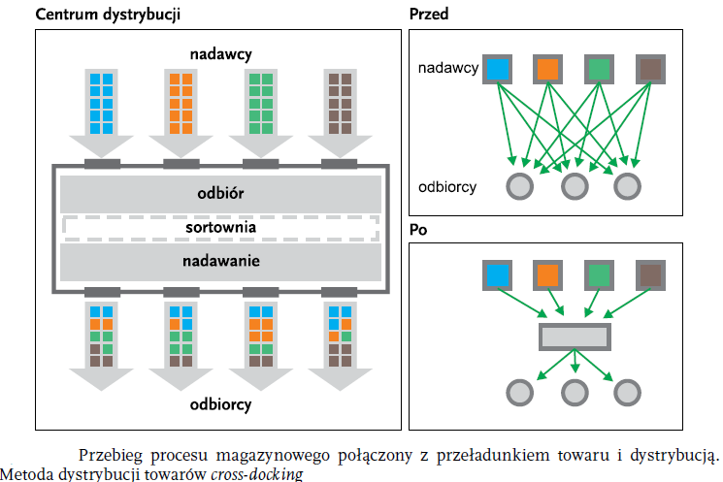

Metoda FIFO (first in – first out, czyli pierwsze weszło – pierwsze wyszło) zakłada, że towar, który został przyjęty do magazynu jako pierwszy, pierwszy również musi go opuścić. Jest to najczęściej stosowana metoda, ponieważ zachowuje zasadę pierwszeństwa sprzedaży towarów, które są najstarsze. Metoda FIFO sprawdza się w przypadku towarów szybko rotujących.
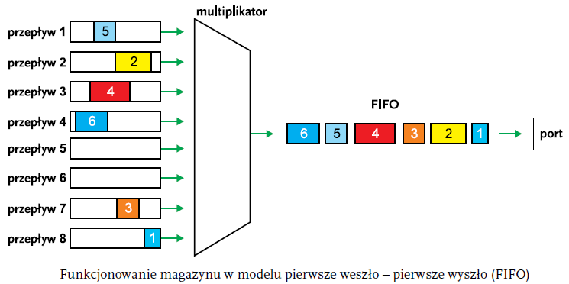
Metoda LIFO (last in – first out, czyli ostatnie weszło – pierwsze wyszło) zakłada, że towar przyjęty jako ostatni zostaje wydany jako pierwszy.
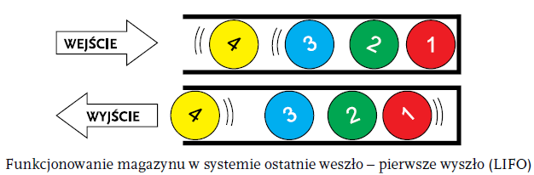

Istnieją magazyny, które mają możliwość magazynowania towarów zarówno w systemie FIFO, jak i LIFO. Taki sposób magazynowania jest korzystny dla obsługi magazynu, ponieważ pozwala utrzymywać dwa rodzaje systemów magazynowych i wydawać towary zgodnie z potrzebami zamawiających.
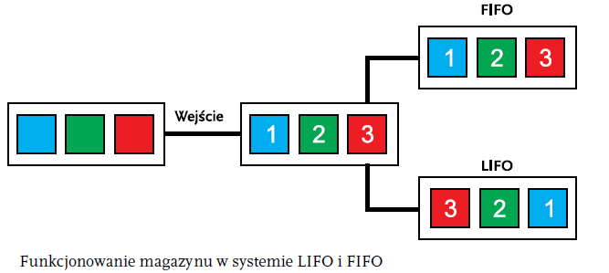

Metoda FEFO (first expired – first out, czyli pierwsze traci ważność – pierwsze wyszło). Zasadę FEFO stosuje się dla towarów, które mają określoną datę ważności lub termin przydatności do spożycia. Jednostki ładunkowe tego samego towaru, których termin przydatności do spożycia upłynie najwcześniej, są wydawane jako pierwsze.

